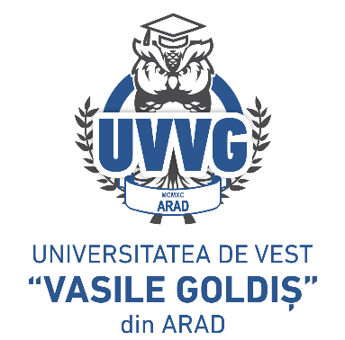
ROUMANIE

MINISTÈRE DE L’ÉDUCATION ET DE LA RECHERCHE

UNIVERSITÉ DE L’OUEST « VASILE GOLDIŞ » d'ARAD

310025 Arad, Roumanie 94-96 Bd. Revolutiei,

Tél./ fax 0040/0257/280260, courriel : rectorat@uvvg.ro, web : www.uvvg.ro

No.________du ________

DEMANDE

Le/ la soussigné(e) ________________________________________________ diplômé/e de la série __________, programme d’études universitaires en licence/ master _________________

Je vous demande par la présente à approuver la remise des documents suivants :

- Certificat de conformité – 300 RON
- Certificat d'authenticité
- Programme analytique – 1000 RON

Vous allez trouver ci-joint les justificatifs suivants:
- Copie diplôme en licence/ master
- Copie supplément au diplôme/ relevé de notes/ certificat de promotion
- Récépissé paiement frais pour la remise des documents

Téléphone:___________________________
Courriel:_____________________________

Date Signature
_______________

